ΘΕΜΑ 4
Υποθέτουμε ότι το βάρος, σε κιλά, των μαθητών λυκείου στην Ελλάδα ακολουθεί κανονική κατανομή με μέση τιμή $μ=70$ (όπως στο σχήμα) και το 99,7% περίπου των μαθητών έχει βάρος που ανήκει στο διάστημα $\left(40,100\right)$.
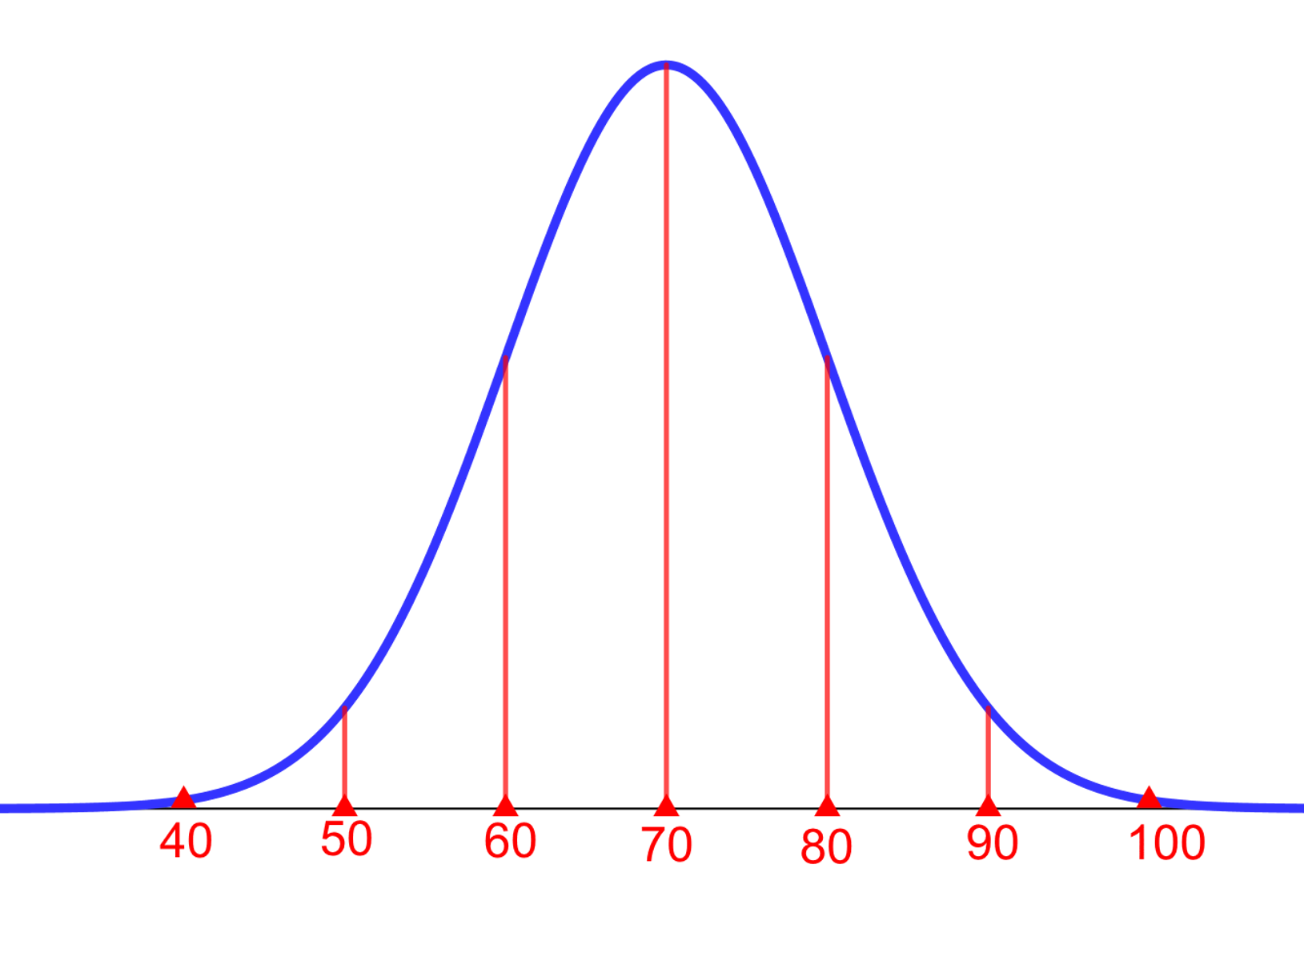
α) Να υπολογίσετε την τυπική απόκλιση $σ$ της κατανομής. (Μονάδες 10)
β) Επιλέγουμε τυχαία έναν μαθητή λυκείου από όλο τον πληθυσμό των μαθητών λυκείου, στην Ελλάδα.
i. Να υπολογίσετε την πιθανότητα του ενδεχομένου: «ο μαθητής έχει βάρος σε κιλά που ανήκει στο διάστημα $(60, 80)$». (Μονάδες 6)
ii. Να υπολογίσετε την πιθανότητα του ενδεχομένου: «ο μαθητής έχει βάρος σε κιλά που ανήκει στο διάστημα $(80, 90)$». (Μονάδες 9)

